Kære XXX
Tak for din interesse i en nemmere hverdag med et BWT blødgøringsanlæg.
Nedenfor finder du et tilbud på et BWT PERLA anlæg, der beskytter dit hjem mod kalk og vandskader.
Dit tilbud indeholder levering og standard installation af blødgøringsanlæg inkl. to poser Perla Tabs.
Det er vigtigt, at der er adgang til stikkontant og afløb i nærheden af, hvor anlægget installeres. Der kan forekomme ekstra omkostninger, hvis nuværende installationsforhold er vanskelige. Blødgøringsanlægget installeres bedst lige efter vandmåleren, hvor vandet kommer ind i huset.
Jeg håber at følgende tilbud er fyldestgørende og ser frem til at høre fra dig. Hvis du har spørgsmål, er du meget velkommen til at kontakte mig.
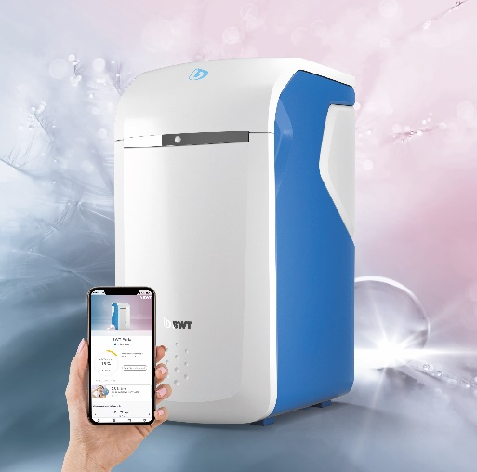
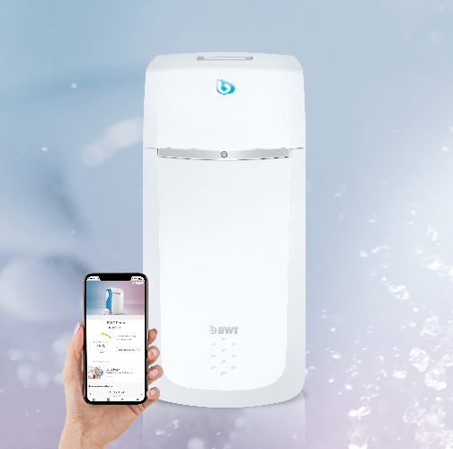

BWT PERLA Home blødgøringsanlæg  Til dig, der kan undvære kalkfrit vand om natten og ikke vil gå på kompromis med design, sikkerhed og digitale løsninger. Egnet til et mindre vandforbrug.  Pris: XX.XXX kr. inkl. moms  Med venlig hilsen  Firmanavn  Personnavn | BWT PERLA blødgøringsanlæg  Til dig, der ønsker kalkfrit vand døgnet rundt og ikke vil gå på kompromis med design, sikkerhed og digitale løsninger. Egnet til et højt vandforbrug.  Pris: XX.XXX kr. inkl. moms

